សៀវភៅណែនាំអំពីការប្រើប្រាស់
ប្រព័ន្ធគ្រប់គ្រងជីវប្រវត្តិមន្ត្រីរាជការ
សម្រាប់ មន្ត្រីធនធានមនុស្ស · ប្រធានអង្គភាព · អ្នកមើល · អ្នកគ្រប់គ្រងប្រព័ន្ធ
កំណែទី ១.០ · ខែកញ្ញា ឆ្នាំ២០២៦

មាតិកា
១. សេចក្តីផ្តើម 4
១.១ អ្វីដែលប្រព័ន្ធអាចធ្វើបាន 4
១.២ អ្វីដែលអ្នកត្រូវការ 4
២. តួនាទីអ្នកប្រើប្រាស់ 5
៣. ការចូលប្រើប្រព័ន្ធ 6
៣.១ ចូលប្រើ 6
៣.២ ប្តូរភាសា 6
៣.៣ ចាកចេញ 6
៣.៤ ម៉ឺនុយ 7
៤. ផ្ទាំងសង្ខេប 8
៥. បញ្ជីមន្ត្រីរាជការ 9
៥.១ ស្វែងរក 9
៥.២ នាំចេញ Excel 9
៦. ការបញ្ចូលជីវប្រវត្តិថ្មី 10
ជំហានទី ១៖ ក. ព័ត៌មានផ្ទាល់ខ្លួន 10
ជំហានទី ២៖ ខ. ការសិក្សា និងការបណ្តុះបណ្តាល 11
ជំហានទី ៣៖ គ. ប្រវត្តិការងារ 11
ជំហានទី ៤៖ ឃ. ការសរសើរ ឬការដាក់វិន័យ 12
ជំហានទី ៥៖ ង. ព័ត៌មានគ្រួសារ 12
ជំហានទី ៦៖ ពិនិត្យ និងដាក់ស្នើ 12
៧. ការដាក់ស្នើ និងការបញ្ជាក់ 14
៧.១ សម្រាប់ប្រធានអង្គភាព៖ បញ្ជាក់ ឬ បញ្ជូនត្រឡប់ 14
៨. ទំព័រព័ត៌មានមន្ត្រី 16
៨.១ ប៊ូតុងនៅលើទំព័រ 16
៨.២ រូបថត ៤x៦ 16
៨.៣ ឯកសារភ្ជាប់ 17
៨.៤ ទម្រង់បោះពុម្ព 17
៩. ប្រវត្តិកែប្រែ 18
១០. គណនីរបស់ខ្ញុំ៖ ប្តូរពាក្យសម្ងាត់ 19
១១. ការកំណត់ (សម្រាប់អ្នកគ្រប់គ្រងប្រព័ន្ធ) 20
១១.១ អង្គភាព 20
១១.២ អ្នកប្រើប្រាស់ 20
១១.៣ មុខតំណែង និងក្របខ័ណ្ឌ 21
១២. សំណួរ និងបញ្ហាដែលជួបញឹកញាប់ 23
ទំនាក់ទំនងជំនួយ 23

១. សេចក្តីផ្តើម
ប្រព័ន្ធគ្រប់គ្រងជីវប្រវត្តិមន្ត្រីរាជការ គឺជាកម្មវិធីប្រើតាមគេហទំព័រ (Web) ដើម្បីជំនួសការបំពេញទម្រង់ជីវប្រវត្តិលើក្រដាស។ ព័ត៌មានទាំងអស់ត្រូវបានរក្សាទុកនៅកន្លែងតែមួយ ដូច្នេះងាយស្រួលស្វែងរក កែប្រែ និងបោះពុម្ព។

១.១ អ្វីដែលប្រព័ន្ធអាចធ្វើបាន
- បញ្ចូល និងកែប្រែជីវប្រវត្តិមន្ត្រីរាជការ តាមទម្រង់ផ្លូវការ (ផ្នែក ក ដល់ ង)។
- ស្វែងរកមន្ត្រីតាមឈ្មោះ អត្តសញ្ញាណប័ណ្ណ ឬអត្តលេខ។
- ដាក់ស្នើជីវប្រវត្តិ ដើម្បីឱ្យប្រធានអង្គភាពពិនិត្យ និងបញ្ជាក់។
- ផ្ទុករូបថត ៤x៦ និងឯកសារភ្ជាប់ (សញ្ញាបត្រ ទម្រង់មានហត្ថលេខា ។ល។)។
- បោះពុម្ពជីវប្រវត្តិជា PDF តាមទម្រង់ផ្លូវការ។
- នាំចេញបញ្ជីមន្ត្រីជាឯកសារ Excel។
- មើលប្រវត្តិកែប្រែ៖ អ្នកណាធ្វើអ្វី និងនៅពេលណា។

១.២ អ្វីដែលអ្នកត្រូវការ
- កុំព្យូទ័រ ដែលមានកម្មវិធីរុករក (Browser) ដូចជា Google Chrome, Microsoft Edge ឬ Firefox កំណែថ្មី។
- អាសយដ្ឋានគេហទំព័រ (URL) ដែលអ្នកគ្រប់គ្រងប្រព័ន្ធផ្តល់ឱ្យ។
- ឈ្មោះអ្នកប្រើ និងពាក្យសម្ងាត់ ដែលអ្នកគ្រប់គ្រងប្រព័ន្ធបង្កើតឱ្យ។

២. តួនាទីអ្នកប្រើប្រាស់
អ្នកប្រើម្នាក់ៗមានតួនាទីមួយ។ តួនាទីកំណត់ថា អ្នកអាចធ្វើអ្វីខ្លះក្នុងប្រព័ន្ធ។
តួនាទី | អ្វីដែលអាចធ្វើបាន
អ្នកគ្រប់គ្រងប្រព័ន្ធ | ធ្វើបានគ្រប់យ៉ាង លើគ្រប់អង្គភាព។ គ្រប់គ្រងអ្នកប្រើប្រាស់ អង្គភាព មុខតំណែង និងក្របខ័ណ្ឌ។
មន្ត្រីធនធានមនុស្ស | បញ្ចូល កែប្រែ លុប និងដាក់ស្នើជីវប្រវត្តិ។ ផ្ទុករូបថត និងឯកសារភ្ជាប់។ នាំចេញ Excel និងមើលប្រវត្តិកែប្រែ។
ប្រធានអង្គភាព | មើលជីវប្រវត្តិ។ បញ្ជាក់ ឬ បញ្ជូនត្រឡប់ ជីវប្រវត្តិដែលបានដាក់ស្នើ។ នាំចេញ Excel និងមើលប្រវត្តិកែប្រែ។
អ្នកមើល | មើល និងបោះពុម្ពបានតែប៉ុណ្ណោះ មិនអាចកែប្រែបានទេ។ លេខអត្តសញ្ញាណប័ណ្ណ អត្តលេខ និងលេខទូរស័ព្ទ ត្រូវបានលាក់មួយផ្នែក (ឧ. 012•••678)។

ចំណាំ៖ អ្នកប្រើម្នាក់ៗឃើញតែមន្ត្រីក្នុង អង្គភាពរបស់ខ្លួន និង អង្គភាពរង ប៉ុណ្ណោះ។ អ្នកគ្រប់គ្រងប្រព័ន្ធឃើញទាំងអស់។ បើអ្នករកមិនឃើញមន្ត្រីណាម្នាក់ សូមសួរអ្នកគ្រប់គ្រងប្រព័ន្ធ ថាគណនីរបស់អ្នកស្ថិតនៅអង្គភាពត្រឹមត្រូវឬទេ។

៣. ការចូលប្រើប្រព័ន្ធ

៣.១ ចូលប្រើ
- បើកកម្មវិធីរុករក ហើយវាយអាសយដ្ឋានគេហទំព័ររបស់ប្រព័ន្ធ។
- វាយ ឈ្មោះអ្នកប្រើ និង ពាក្យសម្ងាត់។
- ចុចប៊ូតុង ចូល។
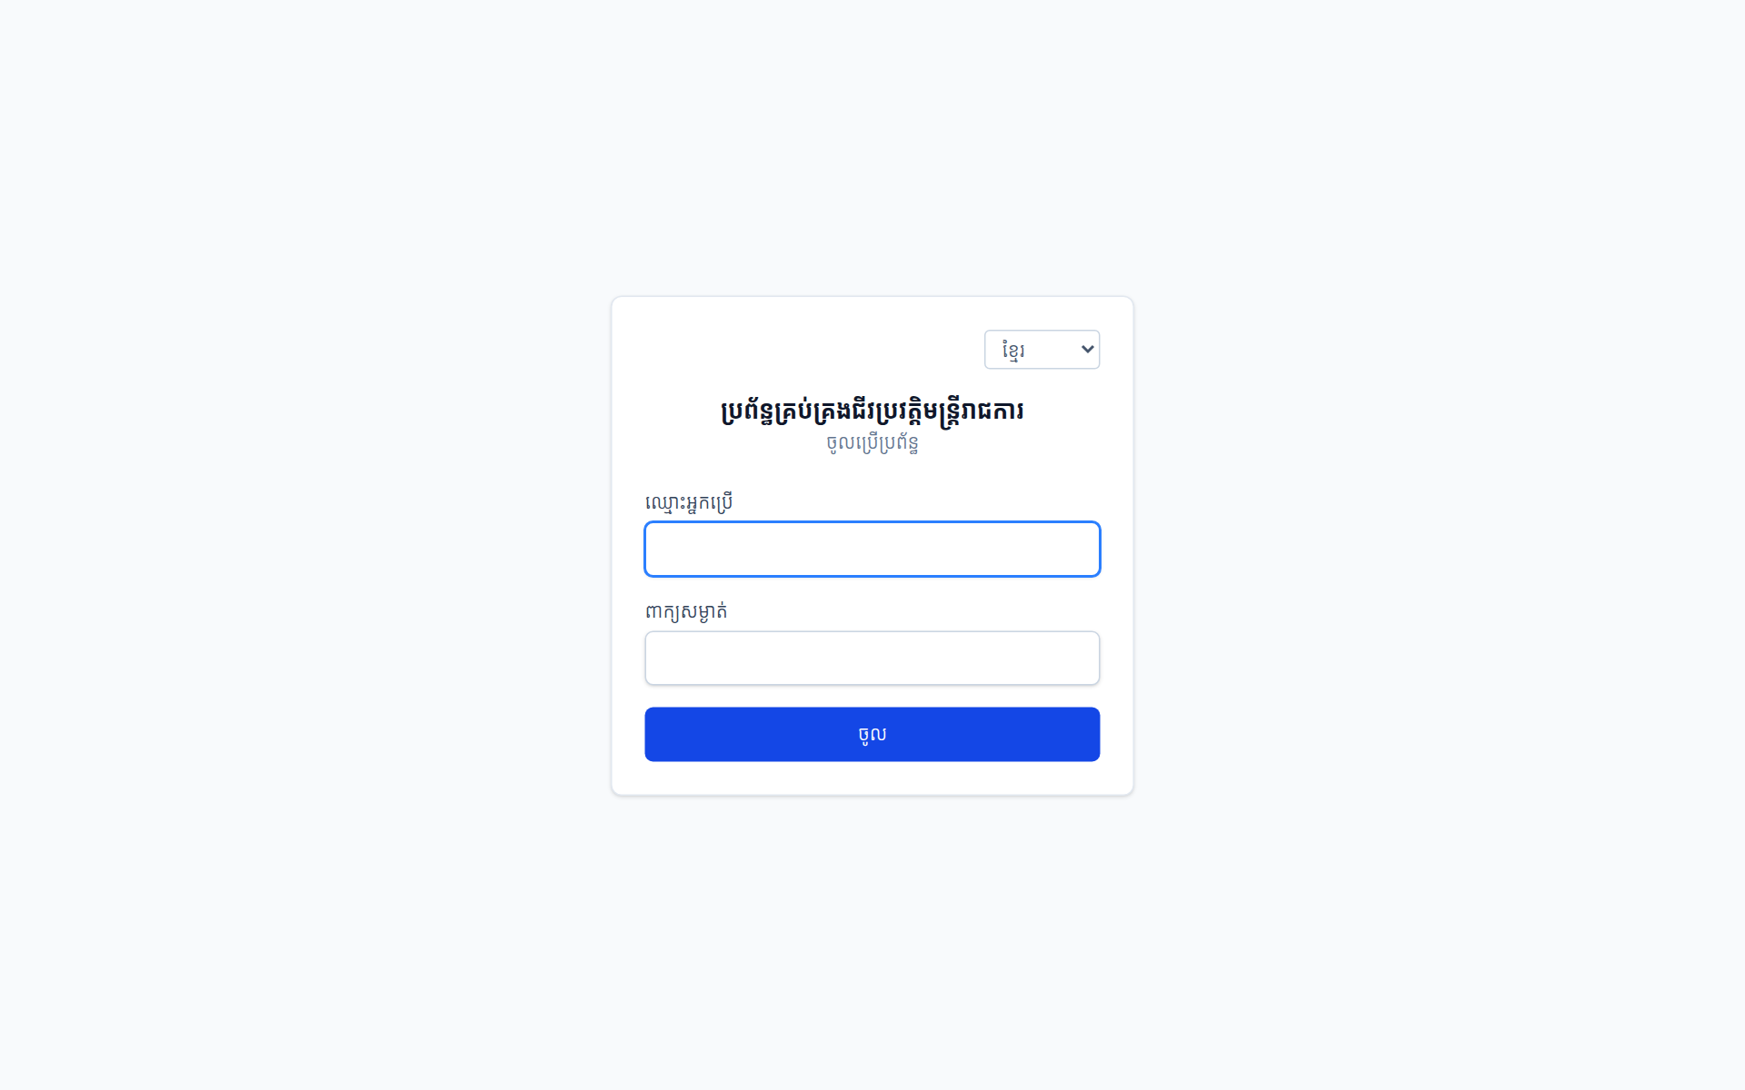
រូបភាពទី ១៖ ទំព័រចូលប្រើប្រព័ន្ធ
ប្រយ័ត្ន៖ បើវាយពាក្យសម្ងាត់ខុស ៥ ដង ជាប់គ្នា គណនីនឹងត្រូវចាក់សោរយៈពេល ១៥ នាទី។ សូមរង់ចាំ ១៥ នាទី ហើយព្យាយាមម្តងទៀត ឬសុំអ្នកគ្រប់គ្រងប្រព័ន្ធឱ្យកំណត់ពាក្យសម្ងាត់ថ្មី។

៣.២ ប្តូរភាសា
ប្រព័ន្ធមានពីរភាសា៖ ខ្មែរ និង English។ ជ្រើសរើសភាសានៅប្រអប់ខាងលើផ្នែកស្តាំ។ ប្រព័ន្ធនឹងចងចាំភាសាដែលអ្នកជ្រើសរើស។

៣.៣ ចាកចេញ
ពេលប្រើរួច ចុច ចាកចេញ នៅខាងលើផ្នែកស្តាំជានិច្ច ជាពិសេសនៅលើកុំព្យូទ័រដែលប្រើរួមគ្នា។

៣.៤ ម៉ឺនុយ
ម៉ឺនុយនៅខាងឆ្វេង មានដូចតទៅ (ម៉ឺនុយខ្លះបង្ហាញតែសម្រាប់អ្នកគ្រប់គ្រងប្រព័ន្ធ)៖
ម៉ឺនុយ | ប្រើសម្រាប់
ផ្ទាំងសង្ខេប | មើលចំនួនមន្ត្រីសរុប និងតួលេខសង្ខេប។
មន្ត្រីរាជការ | បញ្ជីមន្ត្រី ការស្វែងរក និងការបញ្ចូលថ្មី។
អង្គភាព | គ្រប់គ្រងរចនាសម្ព័ន្ធអង្គភាព (អ្នកគ្រប់គ្រងប្រព័ន្ធ)។
អ្នកប្រើប្រាស់ | បង្កើត និងកែប្រែគណនីអ្នកប្រើ (អ្នកគ្រប់គ្រងប្រព័ន្ធ)។
មុខតំណែង និងក្របខ័ណ្ឌ | បញ្ជីមុខតំណែង និងក្របខ័ណ្ឌ/ឋានន្តរស័ក្តិ (អ្នកគ្រប់គ្រងប្រព័ន្ធ)។
គណនីរបស់ខ្ញុំ | ប្តូរពាក្យសម្ងាត់របស់អ្នក។

៤. ផ្ទាំងសង្ខេប
បន្ទាប់ពីចូលប្រើ អ្នកនឹងឃើញ ផ្ទាំងសង្ខេប។ ទំព័រនេះបង្ហាញតួលេខសង្ខេបនៃមន្ត្រីក្នុងអង្គភាពរបស់អ្នក៖
- មន្ត្រីសរុប – ចំនួនមន្ត្រីទាំងអស់។
- តាមស្ថានភាព – សេចក្តីព្រាង រង់ចាំបញ្ជាក់ និងបានបញ្ជាក់។
- តាមភេទ, តាមអង្គភាព, តាមក្របខ័ណ្ឌ និង តាមអាយុ។
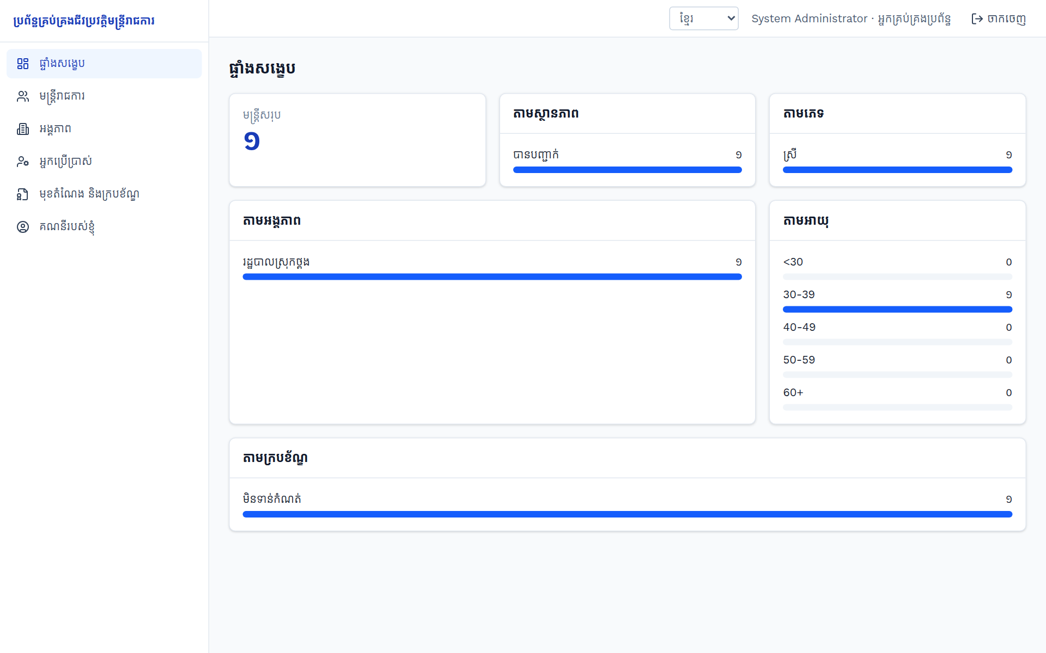
រូបភាពទី ២៖ ផ្ទាំងសង្ខេប

៥. បញ្ជីមន្ត្រីរាជការ
ចុចម៉ឺនុយ មន្ត្រីរាជការ ដើម្បីមើលបញ្ជីមន្ត្រីទាំងអស់ដែលអ្នកមានសិទ្ធិមើល។
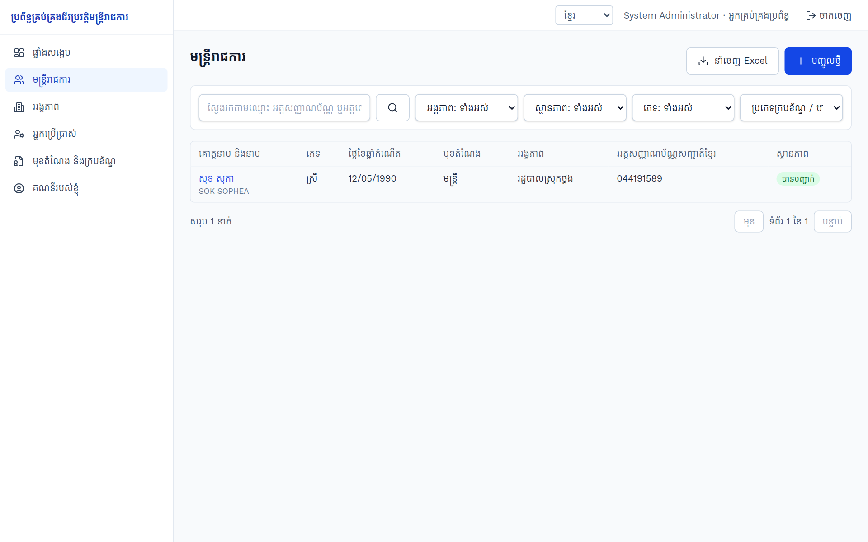
រូបភាពទី ៣៖ បញ្ជីមន្ត្រីរាជការ

៥.១ ស្វែងរក
- វាយ ឈ្មោះ លេខអត្តសញ្ញាណប័ណ្ណ ឬអត្តលេខ ក្នុងប្រអប់ស្វែងរក។
- ចុចប៊ូតុងរូបកែវពង្រីក ឬចុចគ្រាប់ចុច Enter។
អ្នកក៏អាចត្រងបញ្ជីតាម អង្គភាព ស្ថានភាព ភេទ និង ប្រភេទក្របខ័ណ្ឌ ផងដែរ។ ចុចលើឈ្មោះមន្ត្រី ដើម្បីបើកព័ត៌មានលម្អិត។

៥.២ នាំចេញ Excel
ចុចប៊ូតុង នាំចេញ Excel ដើម្បីទាញយកបញ្ជីជាឯកសារ Excel។ ឯកសារនឹងមានតែមន្ត្រីដែលត្រូវនឹងការស្វែងរក និងការត្រងបច្ចុប្បន្នប៉ុណ្ណោះ។
ចំណាំ៖ អ្នកមើល (VIEWER) មិនអាចនាំចេញ Excel បានទេ។

៦. ការបញ្ចូលជីវប្រវត្តិថ្មី
មុខងារនេះសម្រាប់ មន្ត្រីធនធានមនុស្ស និង អ្នកគ្រប់គ្រងប្រព័ន្ធ។ ការបញ្ចូលមាន ៦ ជំហាន តាមផ្នែកនៃទម្រង់ផ្លូវការ។
- ចូលទៅម៉ឺនុយ មន្ត្រីរាជការ ហើយចុច បញ្ចូលថ្មី។
- បំពេញជំហាននីមួយៗ ហើយចុច រក្សាទុក → បន្ទាប់។
- នៅជំហានចុងក្រោយ ពិនិត្យព័ត៌មាន ហើយចុច ដាក់ស្នើបញ្ជាក់។
ចំណាំ៖ ពេលអ្នកចុច រក្សាទុក → បន្ទាប់ នៅជំហានទី ១ ប្រព័ន្ធបង្កើតកំណត់ត្រាជា សេចក្តីព្រាង រួចហើយ។ អ្នកអាចឈប់ ហើយមកបន្តពេលក្រោយបាន។ ចុចលើឈ្មោះជំហានខាងលើ ដើម្បីលោតទៅជំហាននោះ។

ជំហានទី ១៖ ក. ព័ត៌មានផ្ទាល់ខ្លួន
បំពេញ អង្គភាព លេខសម្គាល់ ឈ្មោះ ភេទ ថ្ងៃខែឆ្នាំកំណើត ទីកន្លែងកំណើត អាសយដ្ឋាន លេខទូរស័ព្ទ និងឈ្មោះក្នុងបញ្ជីបោះឆ្នោត។
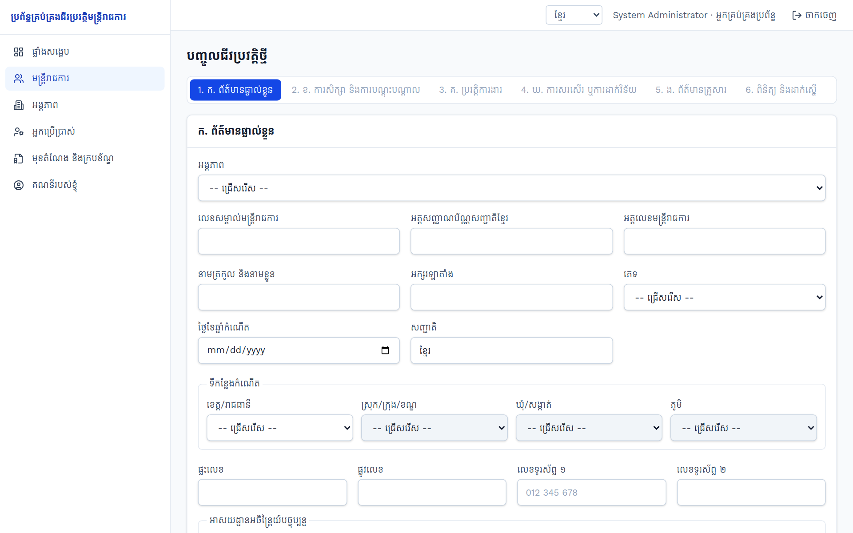
រូបភាពទី ៤៖ ជំហានទី ១ – ព័ត៌មានផ្ទាល់ខ្លួន
ច្បាប់សំខាន់ៗ៖
- អត្តសញ្ញាណប័ណ្ណសញ្ជាតិខ្មែរ៖ លេខ ៩ ខ្ទង់។ អត្តលេខមន្ត្រីរាជការ៖ លេខ ១០ ខ្ទង់។ លេខទាំងពីរមិនអាចស្ទួនគ្នាជាមួយមន្ត្រីផ្សេងបានទេ។
- អាចវាយលេខខ្មែរ (០១២៣...) ឬលេខឡាតាំង (0123...) បាន។
- អាយុ ត្រូវនៅចន្លោះ ១៨ ទៅ ៧០ ឆ្នាំ។
- លេខទូរស័ព្ទ ត្រូវជាលេខកម្ពុជា ឧ. 012 345 678។
- ទីកន្លែងកំណើត និងអាសយដ្ឋាន៖ ជ្រើសរើស ខេត្ត → ស្រុក → ឃុំ → ភូមិ តាមលំដាប់។

ជំហានទី ២៖ ខ. ការសិក្សា និងការបណ្តុះបណ្តាល
ចុច បន្ថែម ដើម្បីបន្ថែមការសិក្សាមួយជួរ។ ជ្រើសរើសប្រភេទ (កម្រិតវប្បធម៌ទូទៅ ការបណ្តុះបណ្តាលវិជ្ជាជីវៈ ចំណេះដឹងភាសាបរទេស ឬវគ្គកំពុងបន្ត) ហើយបំពេញវគ្គ គ្រឹះស្ថាន សញ្ញាបត្រ និងកាលបរិច្ឆេទ។ ចុច ដកចេញ ដើម្បីលុបជួរមួយ។
ចំណាំ៖ ថ្ងៃបញ្ចប់ មិនអាចមុន ថ្ងៃចាប់ផ្តើម បានទេ។

ជំហានទី ៣៖ គ. ប្រវត្តិការងារ
បំពេញថ្ងៃចូលបម្រើការងារក្នុងក្របខ័ណ្ឌរដ្ឋ ក្របខ័ណ្ឌ/ឋានន្តរស័ក្តិ និងជំនាញ។ បន្ទាប់មកចុច បន្ថែម ដើម្បីបញ្ចូលមុខតំណែងនីមួយៗ។
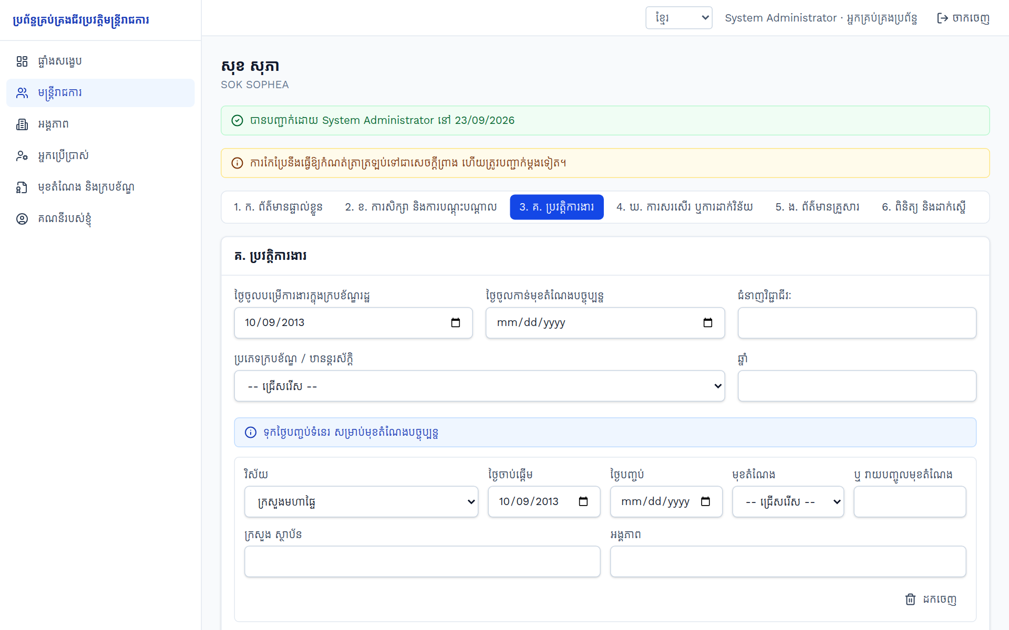
រូបភាពទី ៥៖ ជំហានទី ៣ – ប្រវត្តិការងារ
ប្រយ័ត្ន៖ សម្រាប់ មុខតំណែងបច្ចុប្បន្ន សូមទុក ថ្ងៃបញ្ចប់ ឱ្យនៅទំនេរ។ មានតែជួរ មួយ ប៉ុណ្ណោះ ដែលអាចគ្មានថ្ងៃបញ្ចប់។ ប្រព័ន្ធប្រើជួរនេះជាមុខតំណែង និងអង្គភាពបច្ចុប្បន្ន។
បើរកមុខតំណែងមិនឃើញក្នុងបញ្ជី អ្នកអាចវាយឈ្មោះមុខតំណែងក្នុងប្រអប់ ឬ វាយបញ្ចូលមុខតំណែង។

ជំហានទី ៤៖ ឃ. ការសរសើរ ឬការដាក់វិន័យ
ចុច បន្ថែម ដើម្បីបញ្ចូលការសរសើរជូនរង្វាន់ ឬការដាក់វិន័យ ជាមួយឯកសារបញ្ជាក់ និងកាលបរិច្ឆេទ។ បើគ្មាន សូមចុច រក្សាទុក → បន្ទាប់ តែម្តង។

ជំហានទី ៥៖ ង. ព័ត៌មានគ្រួសារ
បំពេញព័ត៌មាន ប្រពន្ធ ឬប្តី ឪពុក និងម្តាយ (ឈ្មោះ ថ្ងៃខែឆ្នាំកំណើត នៅរស់ ឬស្លាប់ មុខរបរ ...) ចំនួនកូនស្រី កូនប្រុស និងអ្នកដែលស្គាល់ច្បាស់ (អតិបរមា ២ នាក់)។
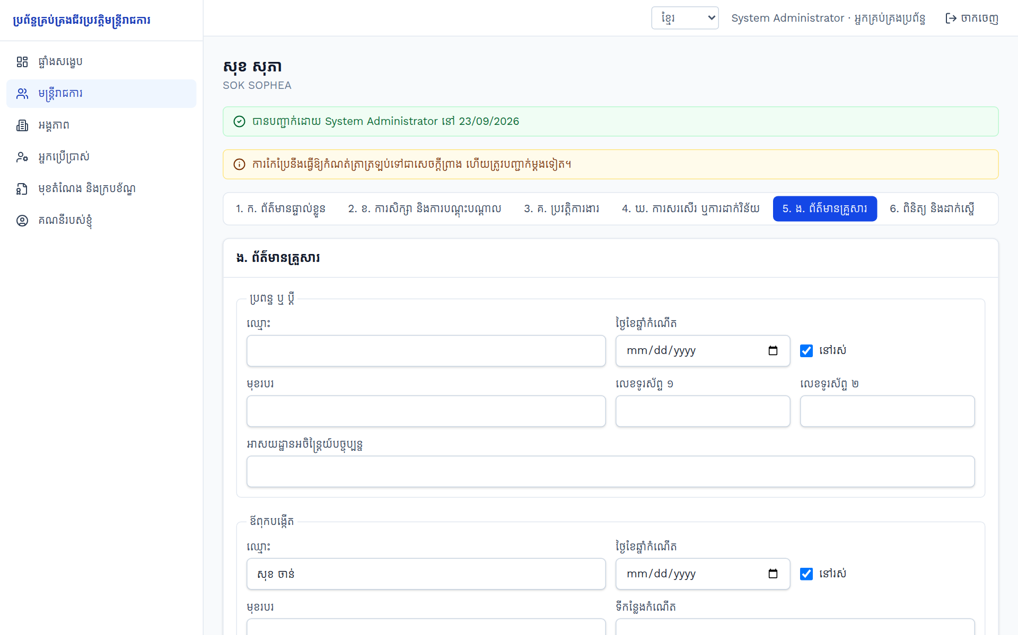
រូបភាពទី ៦៖ ជំហានទី ៥ – ព័ត៌មានគ្រួសារ

ជំហានទី ៦៖ ពិនិត្យ និងដាក់ស្នើ
ទំព័រនេះបង្ហាញសេចក្តីសង្ខេប។ ពិនិត្យថាព័ត៌មានត្រឹមត្រូវ រួចចុច ដាក់ស្នើបញ្ជាក់ ដើម្បីផ្ញើទៅប្រធានអង្គភាព។
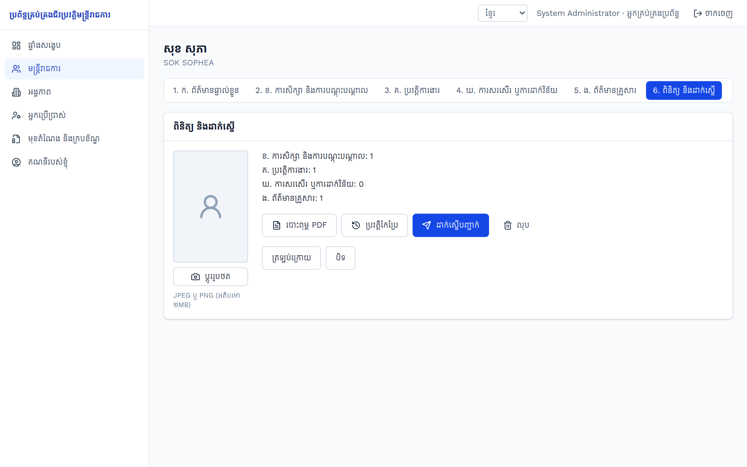
រូបភាពទី ៧៖ ជំហានទី ៦ – ពិនិត្យ និងដាក់ស្នើ

៧. ការដាក់ស្នើ និងការបញ្ជាក់
ជីវប្រវត្តិនីមួយៗមាន ស្ថានភាព មួយក្នុងចំណោម ៣ ខាងក្រោម៖
ស្ថានភាព | អត្ថន័យ
សេចក្តីព្រាង | កំពុងបញ្ចូល ឬកែប្រែ។ មន្ត្រីធនធានមនុស្សអាចកែប្រែបាន។
រង់ចាំបញ្ជាក់ | បានដាក់ស្នើ ហើយកំពុងរង់ចាំប្រធានអង្គភាព។ មិនអាចកែប្រែបានទេ។
បានបញ្ជាក់ | ប្រធានអង្គភាពបានពិនិត្យ និងបញ្ជាក់ថាត្រឹមត្រូវ។

លំហូរការងារ៖ សេចក្តីព្រាង → (ដាក់ស្នើ) → រង់ចាំបញ្ជាក់ → (បញ្ជាក់) → បានបញ្ជាក់

៧.១ សម្រាប់ប្រធានអង្គភាព៖ បញ្ជាក់ ឬ បញ្ជូនត្រឡប់
- ចូលទៅម៉ឺនុយ មន្ត្រីរាជការ ហើយត្រង ស្ថានភាព៖ រង់ចាំបញ្ជាក់។
- ចុចលើឈ្មោះមន្ត្រី ហើយពិនិត្យព័ត៌មានទាំងអស់។
- បើត្រឹមត្រូវ ចុច បញ្ជាក់។
- បើមានកំហុស ចុច បញ្ជូនត្រឡប់ ហើយសរសេរ មូលហេតុ។ កំណត់ត្រានឹងត្រឡប់ទៅជាសេចក្តីព្រាង ហើយមន្ត្រីធនធានមនុស្សនឹងឃើញមូលហេតុរបស់អ្នក។
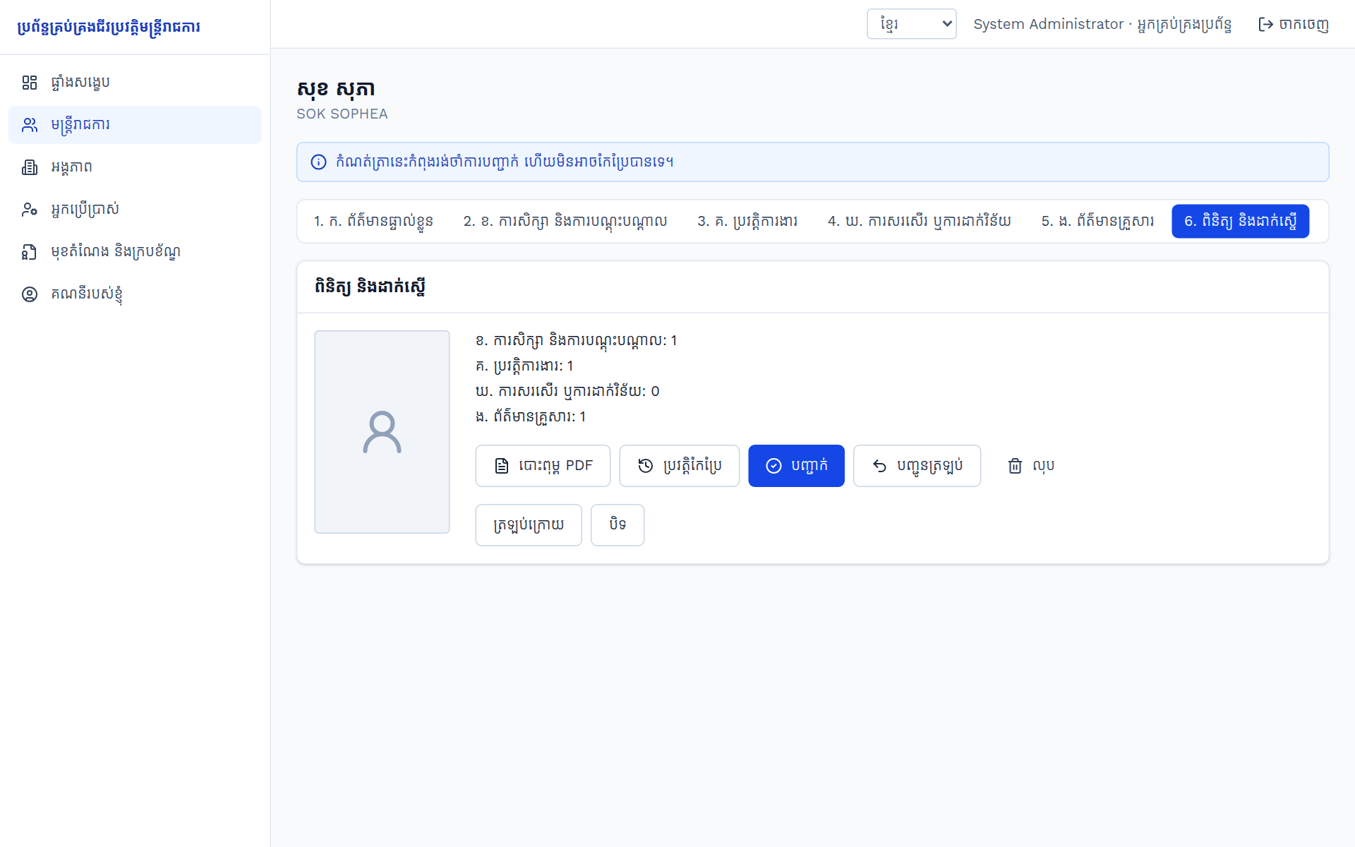
រូបភាពទី ៨៖ កំណត់ត្រាកំពុងរង់ចាំការបញ្ជាក់ (ប៊ូតុង បញ្ជាក់ និង បញ្ជូនត្រឡប់)
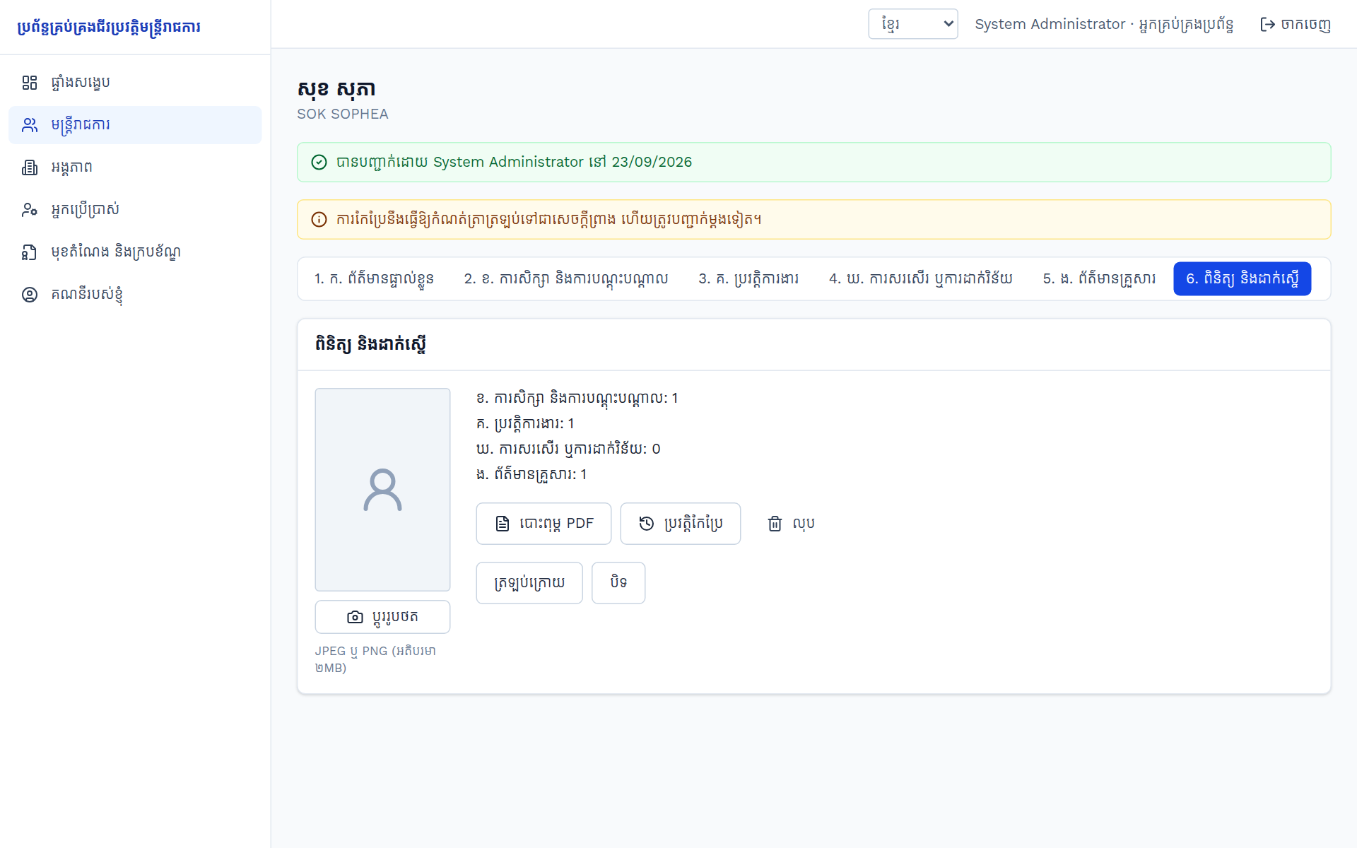
រូបភាពទី ៩៖ កំណត់ត្រាដែលបានបញ្ជាក់
ប្រយ័ត្ន៖ បើអ្នកកែប្រែជីវប្រវត្តិដែល បានបញ្ជាក់ រួច កំណត់ត្រានឹងត្រឡប់ទៅជា សេចក្តីព្រាង វិញ ហើយត្រូវដាក់ស្នើ និងបញ្ជាក់ម្តងទៀត។

៨. ទំព័រព័ត៌មានមន្ត្រី
ចុចលើឈ្មោះមន្ត្រីក្នុងបញ្ជី ដើម្បីបើកទំព័រព័ត៌មានលម្អិត។ ព័ត៌មានត្រូវបានបែងចែកជាផ្ទាំង (ក ដល់ ង និងឯកសារភ្ជាប់)។
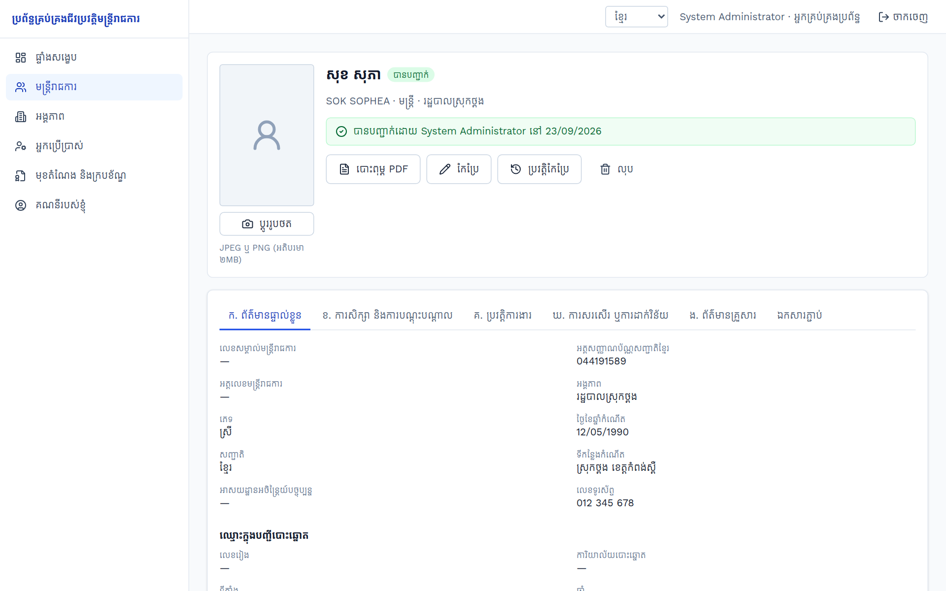
រូបភាពទី ១០៖ ទំព័រព័ត៌មានមន្ត្រី

៨.១ ប៊ូតុងនៅលើទំព័រ
ប៊ូតុង | មុខងារ
បោះពុម្ព PDF | ទាញយកជីវប្រវត្តិជា PDF តាមទម្រង់ផ្លូវការ សម្រាប់បោះពុម្ព ឬចុះហត្ថលេខា។
កែប្រែ | បើកទម្រង់ ៦ ជំហាន ដើម្បីកែព័ត៌មាន។
ប្រវត្តិកែប្រែ | មើលថាអ្នកណាបានធ្វើអ្វី និងនៅពេលណា (មើលផ្នែកទី ៩)។
លុប | លុបកំណត់ត្រា។ ប្រព័ន្ធនឹងសួរបញ្ជាក់មុនលុប។

៨.២ រូបថត ៤x៦
- ចុច ប្តូររូបថត នៅក្រោមប្រអប់រូបថត។
- ជ្រើសរើសឯកសាររូបភាព JPEG ឬ PNG (ទំហំអតិបរមា ២MB)។
- ប្រព័ន្ធនឹងកាត់ និងកែទំហំរូបថតជា ៤x៦ ដោយស្វ័យប្រវត្តិ។

៨.៣ ឯកសារភ្ជាប់
នៅផ្ទាំង ឯកសារភ្ជាប់ អ្នកអាចផ្ទុកឡើង សញ្ញាបត្រ ទម្រង់មានហត្ថលេខា ឬឯកសារផ្សេងៗ។ ឯកសារត្រូវជា PDF, JPEG ឬ PNG (ទំហំអតិបរមា ១០MB)។ ចុចឈ្មោះឯកសារ ដើម្បីទាញយក។
ចំណាំ៖ ឯកសារទាំងអស់ត្រូវបានរក្សាទុកដោយសុវត្ថិភាព។ មានតែអ្នកដែលមានសិទ្ធិលើអង្គភាពនោះទេ ទើបអាចមើល ឬទាញយកបាន។

៨.៤ ទម្រង់បោះពុម្ព
ឯកសារ PDF មានទម្រង់ដូចទម្រង់ជីវប្រវត្តិផ្លូវការ រួមទាំងរូបថត និងលេខខ្មែរ។
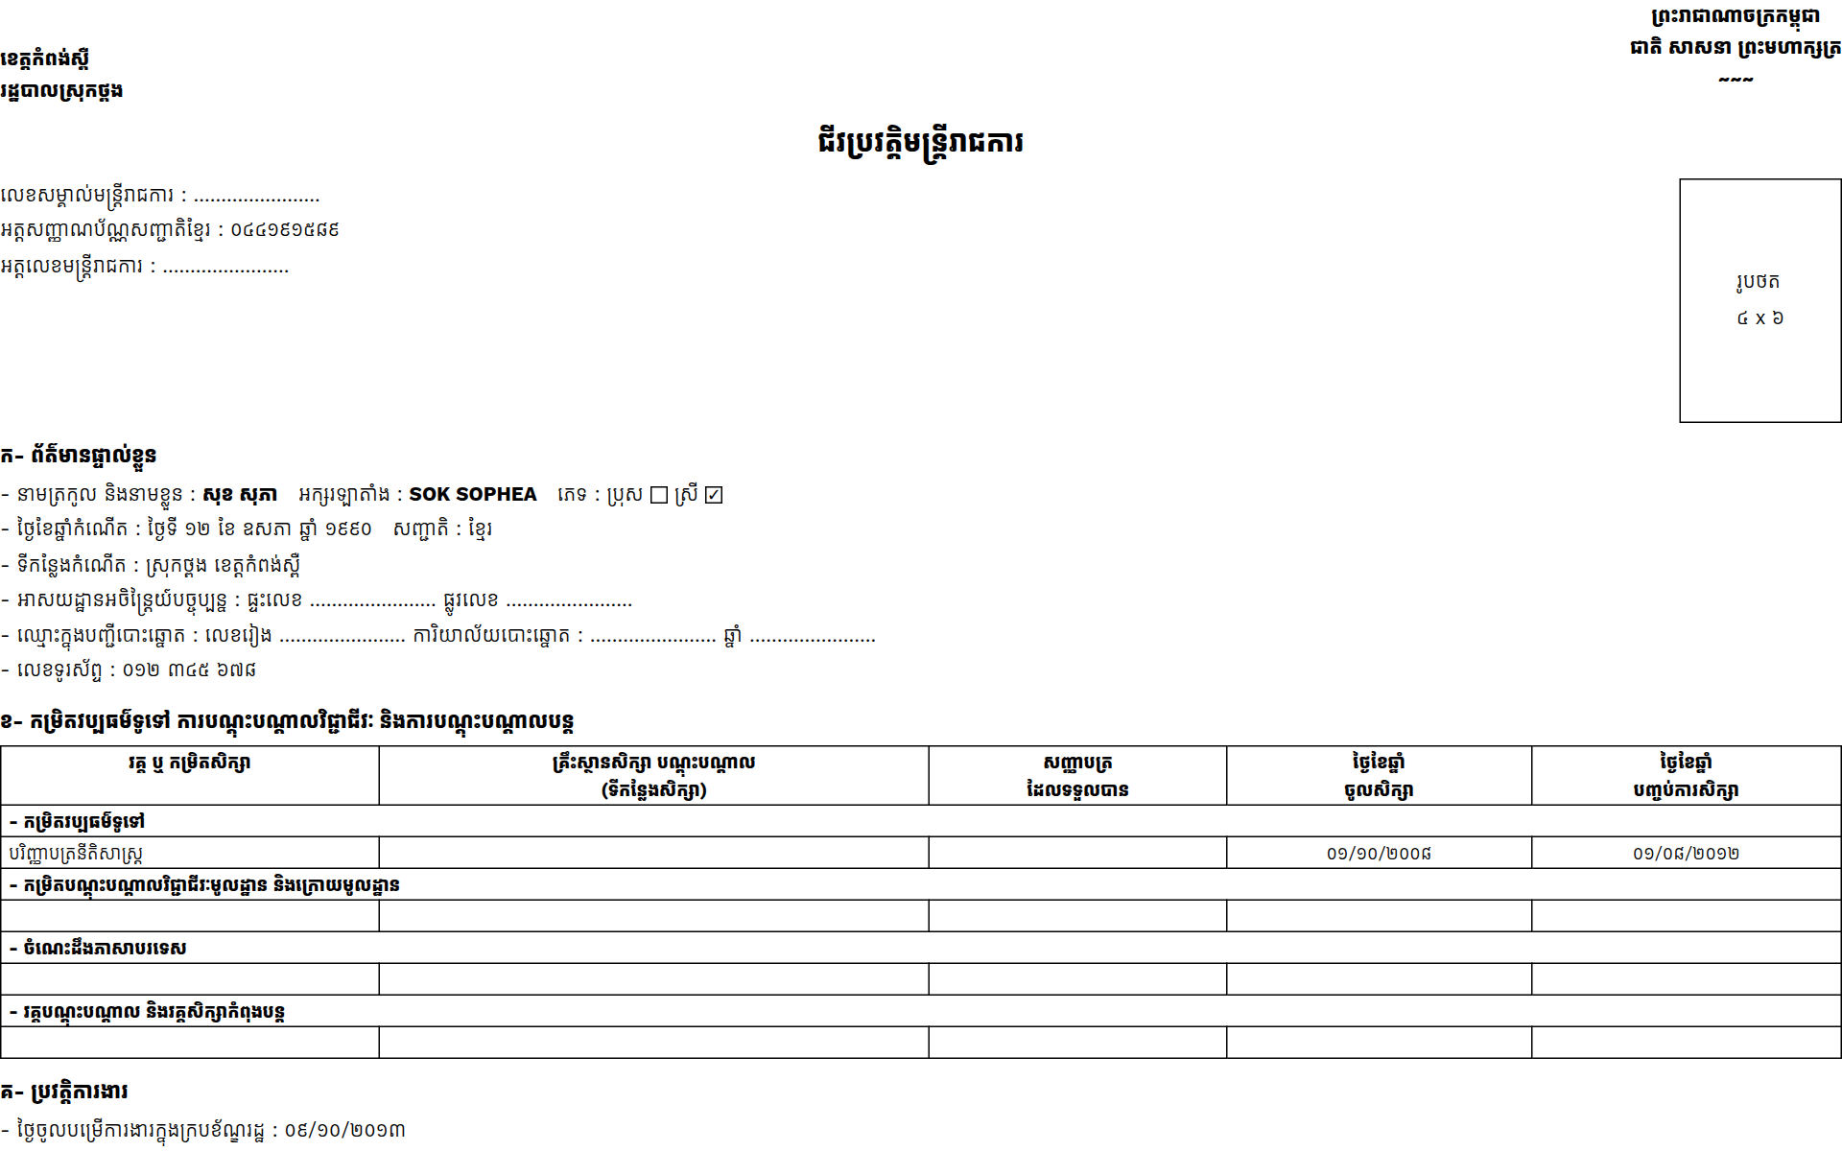
រូបភាពទី ១១៖ ទម្រង់ជីវប្រវត្តិសម្រាប់បោះពុម្ព (ផ្នែកខាងលើ)

៩. ប្រវត្តិកែប្រែ
ចុច ប្រវត្តិកែប្រែ នៅលើទំព័រព័ត៌មានមន្ត្រី។ តារាងបង្ហាញ ពេលវេលា អ្នកធ្វើ សកម្មភាព (បង្កើត កែប្រែ ដាក់ស្នើ បញ្ជាក់ បញ្ជូនត្រឡប់ មើល បោះពុម្ព ...) និង ព័ត៌មានលម្អិត ដូចជាផ្នែកដែលបានកែ។
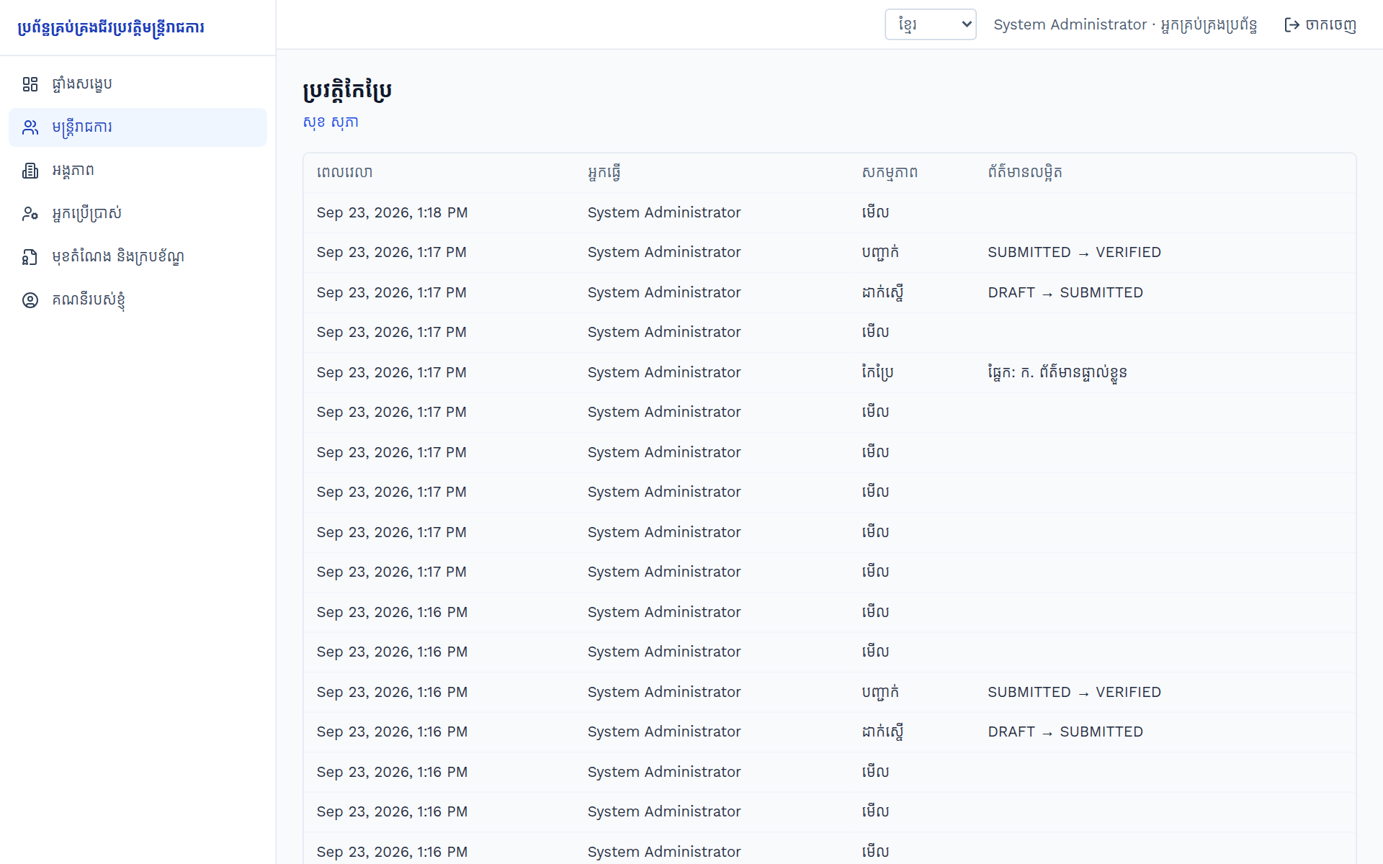
រូបភាពទី ១២៖ ប្រវត្តិកែប្រែ
ចំណាំ៖ ប្រវត្តិកែប្រែមិនអាចលុប ឬកែបានទេ។ វាជួយត្រួតពិនិត្យ ពេលមានបញ្ហា ឬពេលត្រូវការដឹងថាអ្នកណាបានកែព័ត៌មាន។

១០. គណនីរបស់ខ្ញុំ៖ ប្តូរពាក្យសម្ងាត់
- ចុចម៉ឺនុយ គណនីរបស់ខ្ញុំ។
- វាយ ពាក្យសម្ងាត់បច្ចុប្បន្ន។
- វាយ ពាក្យសម្ងាត់ថ្មី (យ៉ាងតិច ៨ តួអក្សរ)។
- ចុច រក្សាទុក។ ប្រព័ន្ធនឹងចាកចេញពីគ្រប់កុំព្យូទ័រ ហើយអ្នកត្រូវចូលម្តងទៀតដោយពាក្យសម្ងាត់ថ្មី។
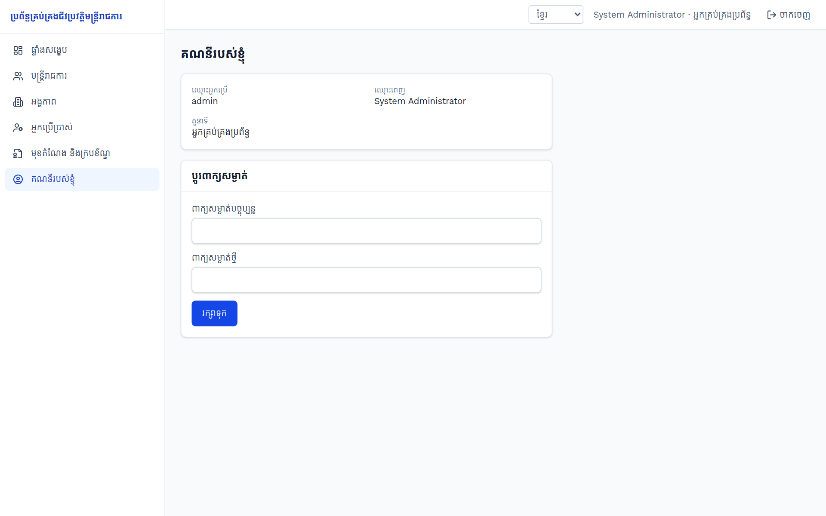
រូបភាពទី ១៣៖ ទំព័រគណនីរបស់ខ្ញុំ
ប្រយ័ត្ន៖ កុំប្រាប់ពាក្យសម្ងាត់របស់អ្នកទៅអ្នកដទៃ។ ប្រើពាក្យសម្ងាត់ដែលពិបាកទាយ ឧ. លាយអក្សរ លេខ និងសញ្ញា។ បើអ្នកទើបទទួលគណនីថ្មី សូមប្តូរពាក្យសម្ងាត់ភ្លាមៗ។

១១. ការកំណត់ (សម្រាប់អ្នកគ្រប់គ្រងប្រព័ន្ធ)
ផ្នែកនេះសម្រាប់តែ អ្នកគ្រប់គ្រងប្រព័ន្ធ ប៉ុណ្ណោះ។

១១.១ អង្គភាព
អង្គភាពត្រូវបានរៀបជាលំដាប់ថ្នាក់ ឧ. ខេត្ត → រដ្ឋបាលស្រុក → ការិយាល័យ។ អ្នកប្រើនៅអង្គភាពមេ អាចឃើញមន្ត្រីនៅអង្គភាពរងទាំងអស់។
- ចុចម៉ឺនុយ អង្គភាព ហើយចុច អង្គភាពថ្មី។
- វាយឈ្មោះ (ខ្មែរ និងអង់គ្លេស) ហើយជ្រើសរើស អង្គភាពមេ។ ជ្រើស (កម្រិតខ្ពស់បំផុត) សម្រាប់អង្គភាពកំពូល។
- ចុច រក្សាទុក។ ប្រើរូបខ្មៅដៃ ដើម្បីកែ និងរូបធុងសំរាម ដើម្បីលុប។
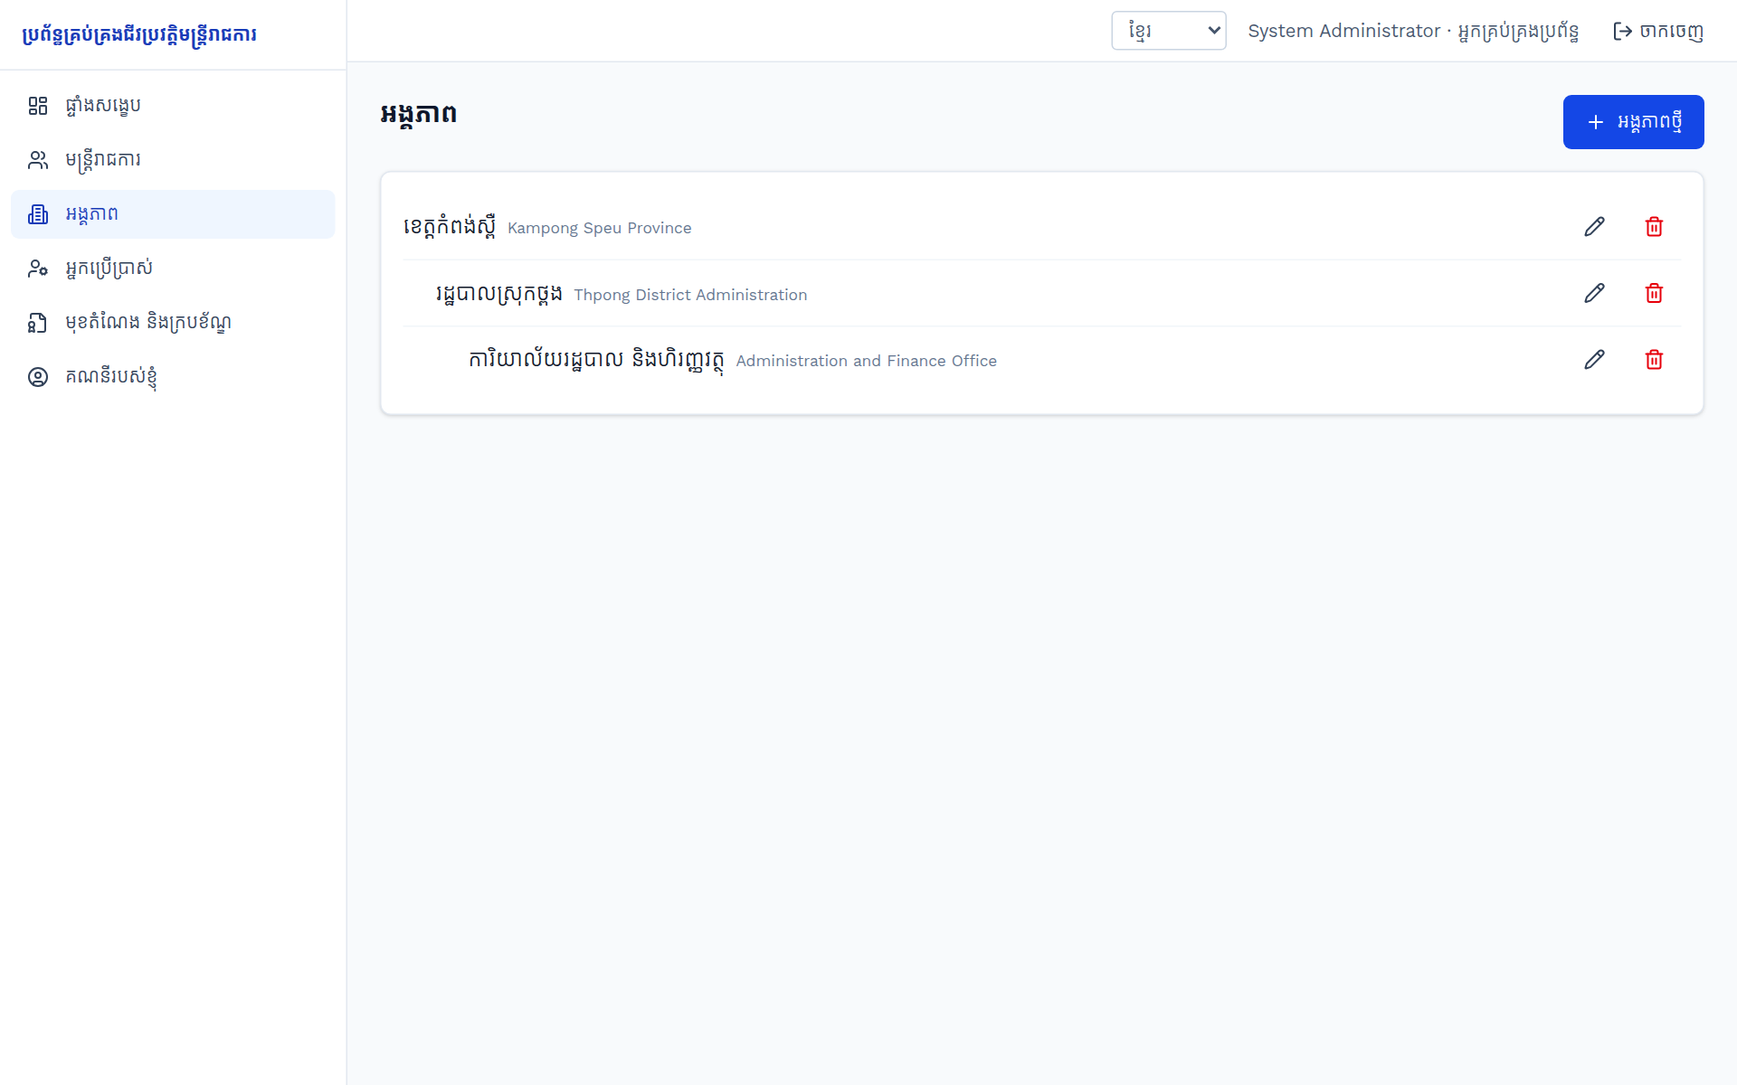
រូបភាពទី ១៤៖ ទំព័រអង្គភាព
ចំណាំ៖ អ្នកមិនអាចលុបអង្គភាព ដែលនៅមានមន្ត្រី អ្នកប្រើ ឬអង្គភាពរងបានទេ (សារ «cannot be changed or deleted»)។

១១.២ អ្នកប្រើប្រាស់
- ចុចម៉ឺនុយ អ្នកប្រើប្រាស់ ហើយចុច អ្នកប្រើថ្មី។
- បំពេញ ឈ្មោះអ្នកប្រើ ឈ្មោះពេញ និង ពាក្យសម្ងាត់ (យ៉ាងតិច ៨ តួអក្សរ)។
- ជ្រើសរើស តួនាទី (មើលផ្នែកទី ២) និង អង្គភាព។
- ចុច រក្សាទុក រួចផ្តល់ឈ្មោះអ្នកប្រើ និងពាក្យសម្ងាត់ដល់បុគ្គលនោះ ដោយសុវត្ថិភាព។
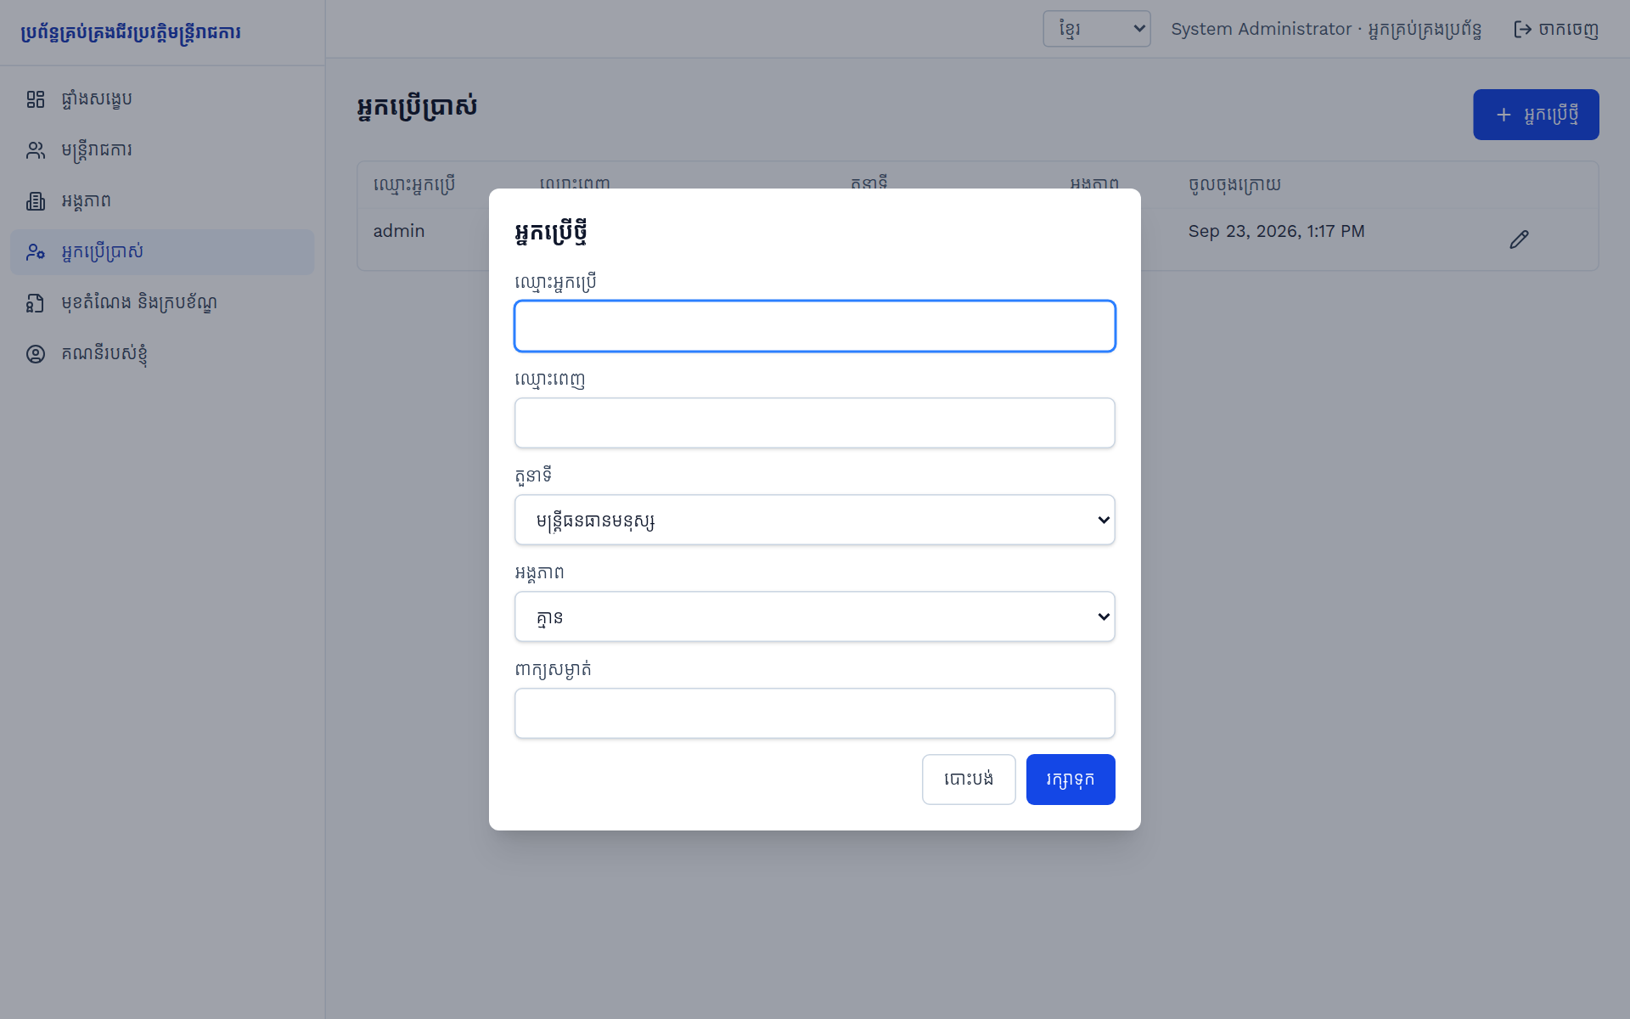
រូបភាពទី ១៥៖ បង្កើតអ្នកប្រើថ្មី
ប្រយ័ត្ន៖ ត្រូវជ្រើសរើស អង្គភាព សម្រាប់អ្នកប្រើគ្រប់រូប (លើកលែងតែអ្នកគ្រប់គ្រងប្រព័ន្ធ)។ អ្នកប្រើដែលគ្មានអង្គភាព នឹងមិនឃើញមន្ត្រីណាម្នាក់ទេ។
ដើម្បី កំណត់ពាក្យសម្ងាត់ថ្មី ឬ បិទគណនី ចុចរូបខ្មៅដៃនៅជួររបស់អ្នកប្រើនោះ។ បើបិទគណនី ឬប្តូរពាក្យសម្ងាត់ អ្នកប្រើនោះនឹងត្រូវចាកចេញភ្លាមៗ។ យើងណែនាំឱ្យ បិទគណនី ជំនួសការលុប ពេលបុគ្គលិកផ្ទេរ ឬចូលនិវត្តន៍។

១១.៣ មុខតំណែង និងក្របខ័ណ្ឌ
បញ្ជីទាំងពីរនេះ ប្រើក្នុងជំហាន គ. ប្រវត្តិការងារ។ ចុច បន្ថែម ដើម្បីបន្ថែមមុខតំណែង ឬក្របខ័ណ្ឌថ្មី (ឧ. ក្របខ័ណ្ឌ ខ.១.៤ ឋានន្តរស័ក្តិ ថ្នាក់លេខ)។
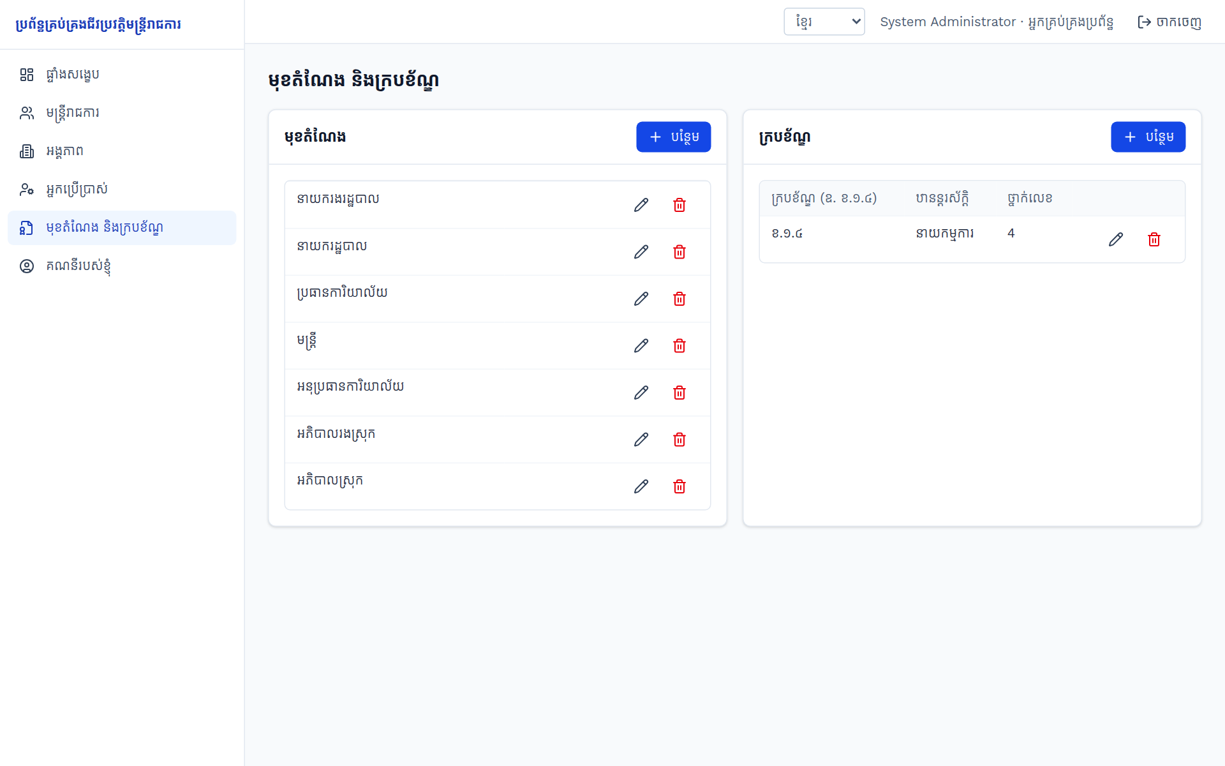
រូបភាពទី ១៦៖ មុខតំណែង និងក្របខ័ណ្ឌ
ចំណាំ៖ អ្នកមិនអាចលុបមុខតំណែង ឬក្របខ័ណ្ឌ ដែលមន្ត្រីកំពុងប្រើបានទេ (សារ «cannot be changed or deleted»)។

១២. សំណួរ និងបញ្ហាដែលជួបញឹកញាប់
បញ្ហា | ដំណោះស្រាយ
ឃើញសារ «Wrong username or password» | ពិនិត្យអក្សរធំ/តូច និងភាសាក្តារចុច (ខ្មែរ/English)។ បើភ្លេចពាក្យសម្ងាត់ សុំអ្នកគ្រប់គ្រងប្រព័ន្ធកំណត់ថ្មី។
ឃើញសារ «Too many failed logins» (គណនីត្រូវបានចាក់សោ) | វាយខុស ៥ ដង។ រង់ចាំ ១៥ នាទី ឬសុំអ្នកគ្រប់គ្រងប្រព័ន្ធជួយ។
មិនអាចកែជីវប្រវត្តិបាន | កំណត់ត្រានៅ រង់ចាំបញ្ជាក់។ សុំប្រធានអង្គភាព បញ្ជូនត្រឡប់ ជាមុនសិន។ ឬតួនាទីរបស់អ្នកជា អ្នកមើល/ប្រធានអង្គភាព ដែលមិនអាចកែបាន។
ឃើញសារ «មានអ្នកផ្សេងបានកែកំណត់ត្រានេះ» | មានអ្នកផ្សេងបានរក្សាទុកមុនអ្នក។ ចុច ផ្ទុកឡើងវិញ ពិនិត្យព័ត៌មានថ្មី ហើយកែម្តងទៀត។
រកមន្ត្រីមិនឃើញ | មន្ត្រីនោះប្រហែលនៅអង្គភាពផ្សេង ដែលអ្នកគ្មានសិទ្ធិមើល។ ពិនិត្យការត្រង (ស្ថានភាព អង្គភាព) ផងដែរ។
លេខអត្តសញ្ញាណប័ណ្ណបង្ហាញជា ••• | អ្នកប្រើតួនាទី អ្នកមើល។ ព័ត៌មានសម្ងាត់ត្រូវបានលាក់ដោយចេតនា។
មិនអាចផ្ទុករូបថត ឬឯកសារ | រូបថត៖ JPEG/PNG មិនលើស ២MB។ ឯកសារ៖ PDF/JPEG/PNG មិនលើស ១០MB។ ឯកសារប្រភេទផ្សេង (Word, ZIP ...) មិនត្រូវបានទទួលទេ។
ឃើញសារ «... already exists» ពេលរក្សាទុក | លេខអត្តសញ្ញាណប័ណ្ណ ឬអត្តលេខនេះ មានក្នុងប្រព័ន្ធរួចហើយ។ ស្វែងរកតាមលេខនោះ មុននឹងបញ្ចូលថ្មី។

ទំនាក់ទំនងជំនួយ
បើមានបញ្ហាផ្សេងៗ សូមទាក់ទងអ្នកគ្រប់គ្រងប្រព័ន្ធ៖
ឈ្មោះ៖ .............................................. លេខទូរស័ព្ទ៖ ..............................................
អ៊ីមែល៖ ..............................................

